NÁZEV ŠKOLY | Základní škola J. E. Purkyně a Základní umělecká škola Libochovice
AUTOR | Mgr. Jarošová Hana
NÁZEV | VY 32 INOVACE 19 M – Pololetní písemná práce pro 6. ročník
TÉMA | Pololetní písemná práce pro 6. ročník
ČÍSLO PROJEKTU | CZ.1.07/1.4.00/21.2803

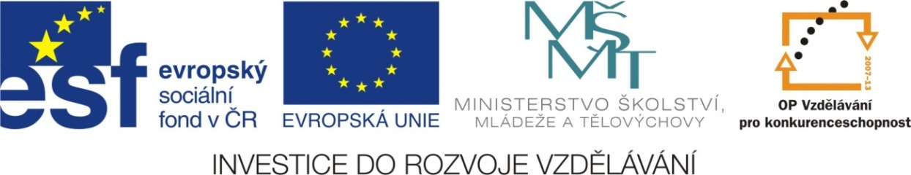

ANOTACE
- Žáci řeší pololetní písemnou práci.
- Práce je připravena pro tisk. Součástí materiálu je řešení.
- Slouží k prověření znalostí.

Autorem celého výukového materiálu je Mgr. Hana Jarošová

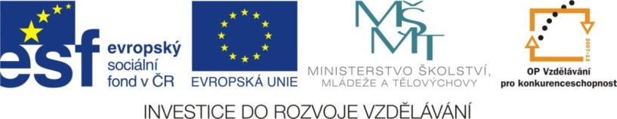
Pololetní písemná práce
jméno:
třída: hodnocení:
datum:
_________________________________________________________________________________
1/ Zapiš všechna přirozená čísla x, pro která platí:
a/ 0,88 ≤ x < 3,43
b/ 11,5 < x ≤ 16,7
2/ Zaokrouhli:
a/ na desítky: 7,35
18,2
b/ na desetiny: 0,35
13,98
c/ na setiny: 6,4298
80,978
3/ Vypočítej:
a/ 567,35 + 241,06
b/ 56,248 – 39,871
c/ 8,9 + 0,35 -0,7
d/ 9,42 – 3,57 + 1,35

4/ Vypočítej:
5,63 . 100 54,21 : 100
0,824 . 1 000 2,35 : 1 000
1 000 . 0,07 0,8 : 100
5/ Převeď na jednotky uvedené v závorce.
72 mm (m)
5 987 m (km)
350 a (ha)
0,54 kg (g)
3 cm² (dm²)

0,41 km (m)
17 ha (m²)
0,064 km² (ha)
37 q (t)
0,45 dm² (m²)

6/ Vynásob:
a/ 0,256. 14
b/ 57. 0,9
c/ 12,6. 47
d/ 0,7. 105

7/ Vypočítej povrch krychle, která má délku hrany 15 cm. Výsledek převeďte na dm².

8/ Paní Krásná koupila v obchodě 10 minerálek. Jedna láhev minerálky stojí 13,80 Kč, ke každé se připočítávají 4 Kč jako záloha za lahev. Kolik korun zaplatila celkem?

9/ Schodiště na rozhlednu má 220 schodů. Každý schod je vysoký 15 cm. Jak je rozhledna vysoká? (Vypočítej v metrech.)

řešení:

1/ Zapiš všechna přirozená čísla x, pro která platí:
a/ 0,88 ≤ x < 3,43 x = 1, 2, 3
b/ 11,5 < x ≤ 16,7 x = 12, 13, 14, 15, 16
2/ Zaokrouhli:
a/ na desítky: 7,35 = 10
18,2 = 20
b/ na desetiny: 0,35 = 0,4
13,98 = 14
c/ na setiny: 6,4298 = 6,43
80,978 = 80,98
3/ Vypočítej:
a/ 567,35 + 241,06 = 808,41
b/ 56,248 – 39,871 = 16, 377
c/ 8,9 + 0,35 -0,7 = 8,55
d/ 9,42 – 3,57 + 1,35 = 7,2

4/ Vypočítej:
5,63. 100 = 563 54,21 : 100 = 0,5421
0,824. 1 000 = 824 2,35 : 1 000 = 0,00235
1 000. 0,07 = 70 0,8 : 100 = 0,008

5/ Převeď na jednotky uvedené v závorce.
72 mm (m) = 0,072
5 987 m (km) = 5,987
350 a (ha) = 3,5
0,54 kg (g) = 540
3 cm² (dm²) = 0,03

0,41 km (m) = 410
17 ha (m²) = 170 000
0,064 km² (ha) = 6,4
37 q (t) = 3,7
0,45 dm² (m²) = 0,0045
6/ Vynásob:
a/ 0,256. 14 = 3,584
b/ 57. 0,9 = 51,3
c/ 12,6. 47 = 592,2
d/ 0,7. 105 = 73,5

7/ Vypočítej povrch krychle, která má délku hrany 15 cm. Výsledek převeďte na dm².
S = 6. a. a
S = 6. 15. 15
S = 1350 cm² = 13,5 dm²

8/ Paní Krásná koupila v obchodě 10 minerálek. Jedna láhev minerálky stojí 13,80 Kč, ke každé se připočítávají 4 Kč jako záloha za lahev. Kolik korun zaplatila celkem?
13,80 + 4 = 17,80 17,80. 10 = 178
Paní Krásná zaplatila za minerálky 178 Kč.

9/ Schodiště na rozhlednu má 220 schodů. Každý schod je vysoký 15 cm. Jak je rozhledna vysoká? (Vypočítej v metrech.)
220. 15 = 3 300 cm = 33 m
Rozhledna měří 33 metrů.

